BÀI 25: ÔN TẬP CHỦ ĐỀ CON NGƯỜI VÀ SỨC KHỎE (3 TIẾT)
- MỤC TIÊU
Sau bài học, HS sẽ:
- Nêu được những kiến thức đã học về cơ thể người; vệ sinh cá nhân và các giác quan; ăn, uống và vệ sinh trong ăn, uống: vận động và nghỉ ngơi hợp lí; các biện pháp tự bảo vệ mình.
- Đề xuất và thực hiện được những thói quen có lợi cho sức khoẻ về ăn, uống, vệ sinh thân thể, vận động và nghỉ ngơi có lợi cho sức khoẻ.
- Biết quý trọng cơ thể, có ý thức tự giác chăm sóc và bảo vệ cơ thể mình cũng như tuyên truyền nhắc nhở cho những người xung quanh cùng thực hiện.
- CHUẨN BỊ
- Hình phóng to trong SGK (nếu có thể).
- Các đoạn phim/các hình vẽ hướng dân trẻ phòng chống xâm hại.
- Chuẩn bị các câu hỏi (cho vào trong quả) và một số món quà để cho HS chơi trò chơi chăm sóc ‘’cây sức khoẻ".
- HS: Một số tranh, ảnh về gia đình mình (nếu có)
III. Các hoạt động dạy- học

Hoạt động của giáo viên | Hoạt động của học sinh
Tiết 1
- Mở đầu: Khởi động  - GV cho HS hát 1 bài  - GV giới thiệu baì  - Hoạt động thực hành  Hoạt động 1  -GV cho HS thảo luận nhóm đôi, thay nhau hỏi và trả lời vẽ những việc đi làm để giữ tin vệ sinh cơ thể.  - GV mời đại diện nhóm trình bày  - GV nhận xét chôt ý đúng  Yêu cầu cần đạt: HS nêu được những việc cần làm để giữ vệ sinh cơ thể, đóng thời có thể thực hiện đúng cách được các hoạt động cơ bản để giữ vệ sinh cơ thể như đánh răng, rửa mặt, rửa tay bằng xà phòng...  Hoạt động 2  -GV đặt câu hỏi:  +Từ những kiến thức đã học trong chủ đề, cm hãy cho biết làm thế nào để có được cơ thể khoẻ mạnh và an toàn?  GV tổng hợp các ý kiến của HS và kết luận: Muốn có được cơ thể khoẻ mạnh và an toàn, chúng ta cần ăn uống đầy đủ và đi bảo vệ sinh: giữ gìn vệ sinh cá nhân thật tốt; có thói quen vận động và nghỉ ngơi hợp lí, tích cực vận động: không ngừng học hỏi những kiến thức và kĩ năng tự bảo vệ bản thân để có thể vận dụng trong những tình huống xấu.  -GV cho HS chơi cá nhân:  Cá nhân lên hái quả và trả lời câu hỏi. Cá nhân hoặc đại diện nhóm nào trả lời đúng sẽ được nhận quà.  GV có thể chuẩn bị sẵn các phần quà cho nhóm trả lời tốt cũng như hình thức “phạt" cho những nhóm chưa trả lời được để trò chơi thể sôi nổi.  -Gv nhận xét sau trò chơi  Yêu cầu cần đạt: HS hào hứng chơi và trả lời đúng được các câu hỏi.  - Đánh giá  HS có ý thức trong vệ sinh thân thể, ăn uống, vận động, nghỉ ngơi hợp lí để có một cơ thể khoẻ mạnh và an toàn.  - Hướng dẫn về nhà  Ôn lại một số biện pháp nhằm chăm sóc và bảo vệ cơ thể.  * Tổng kết tiết học  - Nhắc lại nội dung bài học  - Nhận xét tiết học  - Hướng dẫn chuẩn bị bài sau | - HS hát  - HS lắng nghe  - HS thảo luận nhóm đôi  - 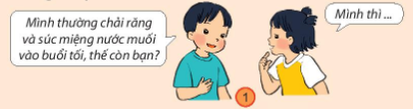  - Đại diện nhóm trình bày  - HS lắng nghe  - HS lắng nghe và trả lời  - HS lắng nghe  - HS tham gia trò chơi  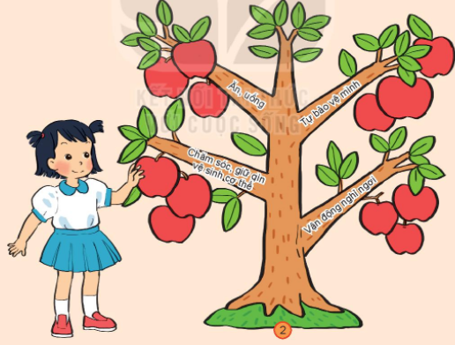  - HS lắng nghe  - HS thực hiện  - HS lắng nghe  - HS nhắc lại  - HS lắng nghe
Tiết 2 và Tiết 3
- Mở đầu: Khởi động:  - GV cho HS hát 1 bài  - GV dẫn vào bài mới  2.Hoạt động vận dụng  Hoạt động 1  Ì- GV cho lớp chơi trò chơi đóng vai xử lí tình huống.  - GV nhận xét cách xử lý tình huống  -GV có thể cho HS xem các clip về chống bạo hành như các đoạn clip về quy tắc 5 ngón tay, hay clip hướng dẫn trẻ cách tự bảo vệ minh, phòng tránh xâm hại tình dục,...  - GV chốt, chuyển ý  Yêu cầu cần đạt: HS biết cách xử lí những tình huống không an toàn với bản thân minh, với bạn bè và người thân xung quanh, nhận ra được sự cần thiết phải có sự giúp độ của người lớn.  Hoạt động 2  Tự đánh giá cuối chủ đề: Khai thác hinh ảnh tổng hợp thể hiện sản phẩm học tập và HS đạt được sau khi học xong chủ đề.  - HS tự đánh giá xei đã thực hiện được những nội dung nào được nêu trong khung.  - GV hướng dẫn HS tự làm một sản phẩm học tập (gợi ý:HS lên một tấm bia trên có là hình ảnh HS sưu tầm các biện pháp bảo vệ, chăm sóc các giác quan, các bộ phận của cơ thể).  - GV đánh giá tổng kết sau khi HS học xong một chủ đề (sử dụng bài tự luận, trắc nghiệm khách quan).  3. Đánh giá  - Biết cách tự bảo vệ mình và biết được cán tôn trọng và bảo vệ người thân và bạn bè xung quanh.  - Định hướng phát triển năng lực và phẩm chất: GV cho HS thảo luận nhóm theo hình tổng kết cuối bài: Hoa da làm được những việc lâu nào để bảo vệ các giác quan và cơ thể mình? Cùng chia sẻ với bạn những việc làm của mình để chăm sóc và bảo vệ cơ thể.  4. Hướng dẫn về nhà  Nhắc HS tìm thêm các phương án hợp lý với mình và người thân khi gặp những tinh huống bị bắt nạt hoặc những tình huống không an toàn khi gặp người lạ.  * Tổng kết tiết học  - Nhắc lại nội dung bài học  - Nhận xét tiết học  - Hướng dẫn hs chuẩn bị bài sau | - HS hát 1 bài  - HS lắng nghe  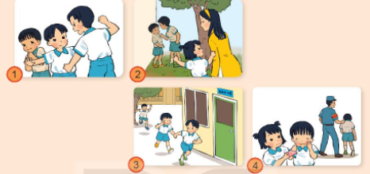  - HS chơi đóng vai tình huống  - HS lắng nghe  - HS theo dõi  - HS lắng nghe  - HS lắng nghe  - HS thực hành sản phẩm  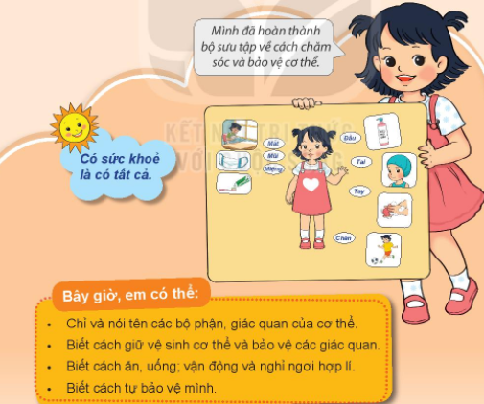  - HS lắng nghe  - HS lắng nghe  - HS thảo luận nhóm theo hình tổng kết cuối bài và chia sẻ với bạn  - HS lắng nghe  - HS nhắc lại  - HS lắng nghe

